任务申请部门 | 服务运营部 |  | 申请人 |  | 陈智康
任务提出时间 | 2020年12月 15日 |  | 要求完成时间 |  | 2020年12月 16日
客户姓名/职务 | 江卫东 |  | 联系电话
费用归属 | 合同 |  | 合同名称 |  | 合同名称：吉安市环境监察支队污染源在线监控服务及第四方监管
任务名称 | 吉安市国发平台数据缺失
工作要求 | 1、自2020年12月11日起，吉安市国发平台无数据，13日收到客户反馈。经查发现通讯服务器中能接收到原始包，但是接收处理程序不对其进行解析，数据一致缺失入不了库，数据库服务器正常，国发平台运行正常，无磁盘空间不足问题。  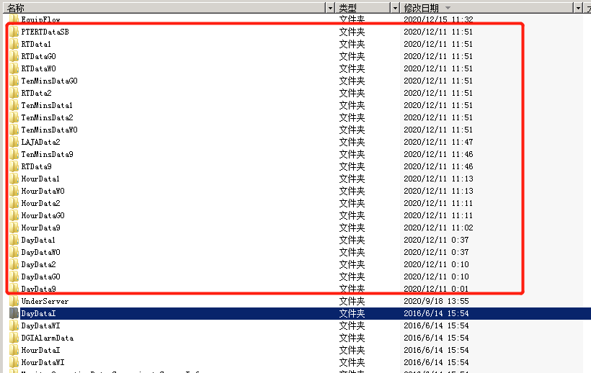  吉安远程方式：向日葵 896 921 781；密码 9588；  堡垒机地址：https://111.75.227.203/com/installClient.html  账号：jdct02 密码：admin12345  jdct03 密码：admin12345  登陆账号：jdct 密码：hbtct@#！20hao  申请部门负责人审批：
  名称 | 地址
  应用服务器 | 10.168.8.81
  数据库服务器 | 10.168.8.81
  通讯服务器 | 10.168.8.82
  交换服务器 | 10.168.8.82
实施部门  审批 | 签名/时间：
实施人 | 责 | 工作量 |  |  |  | 完成时间 | 年 月 日
完成情况确认 | 实施部门确认： 申请人确认：
满意度评价 | □优秀（5分）□满意（4分）□一般（3分）□较差（2分）□很差（1分）  若任务单实施过程优秀、较差或很差，请给出原因：  签名/时间：
特殊情况说明

